**Relatório de AMATA**

**Machine Learning**

**Turma 3DI _ Grupo 051**

Gonçalo Nobre 1210810

Gonçalo Ramalho 1190610

Tiago Silva 1191938

José Diogo 1170617

**Data: 31/12/2022**

Índice

Parte I - Introdução 3

Parte II – Desenvolvimento 4

O que é Machine Learning? 4

Machine Learning metodos 4

Aprendizagem Supervisionada 4

Aprendizagem Sem Supervisão 5

Aprendizagem Semi-Supervisionada 6

Aprendizagem de reforço 6

Parte III – Conclusão 8

Referências 9

# Parte I - Introdução

A maioria dos experimentos de Machine Learning (ML) em bibliotecas decorre de um fato simples: o tempo, a atenção e o trabalho humano sempre serão severamente limitados em comparação com grandes coleções, que podemos querer descrever e catalogar. Os métodos de ML são fornecidos como ferramentas para enriquecer as coleções, tornando-as mais úteis para acadêmicos, estudantes e o público em geral.

# Parte II – Desenvolvimento

## O que é Machine Learning?

Machine Learning é um a área de estudo da inteligência artificial e ciência de computadores que têm como objetivo replicar a maneira de pensar de um ser humano atráves de data e algorotimos.

Machine Learning têm vindo a ser usada para classificar, prever e descobrir informações importantes em projetos e assim ajudar na tomada de decisões desses projetos e atividades relacionadas.

Os algoritimos de Machine Learning são normalmente criados usando frameworks que aceleram o preocesso de reolução.

## Machine Learning metodos

Os métodos de machine learning podem ser dividos em 3 grandes categorias:

* Aprendizagem Supervisionada
* Aprendizagem Sem Supervisão
* Aprendizagem de reforço

### Aprendizagem Supervisionada

Necessita de alguém que treine o algoritmo, este treino consiste na inserção de valores de entrada e os valores desejados de saída correspondentes. Com o objetivo de quando for inserida nova data o algoritmo conseguir prever o valor de saída desejado.

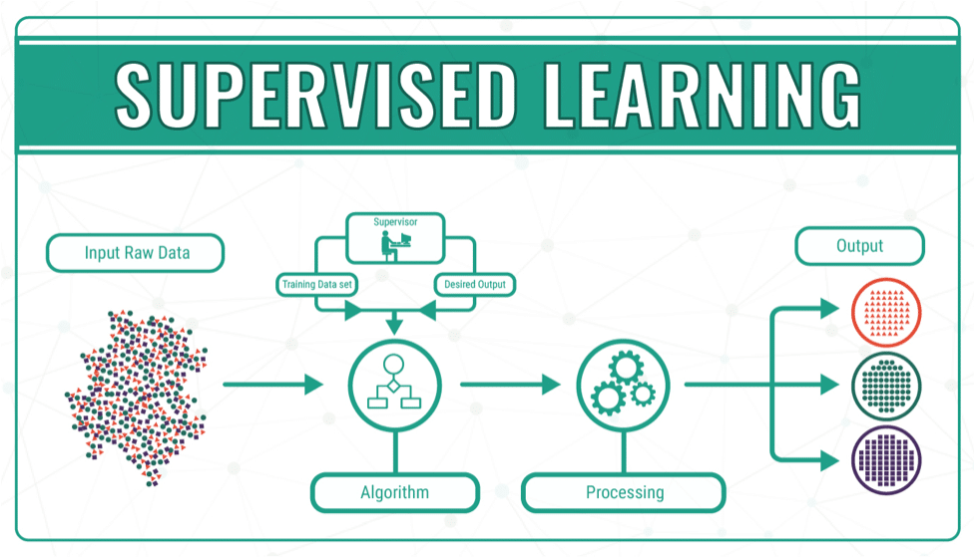

Figura - Processo Aprendizagem Supervisionada

Alguns dos algoritmos usados na aprendizagem supervisionada são:

* Regressão linear
* Regressão logistica
* Máquina de vetores de suporte
* K-ésimo Vizinho mais Próximo
* Árvore de decisão

Algumas aplicações deste tipo de aprendizagem são:

* Previsão do tempo
* Previsão de Vendas
* Análises Do Preço De Stocks
* Classifcar cancros

### Aprendizagem Sem Supervisão

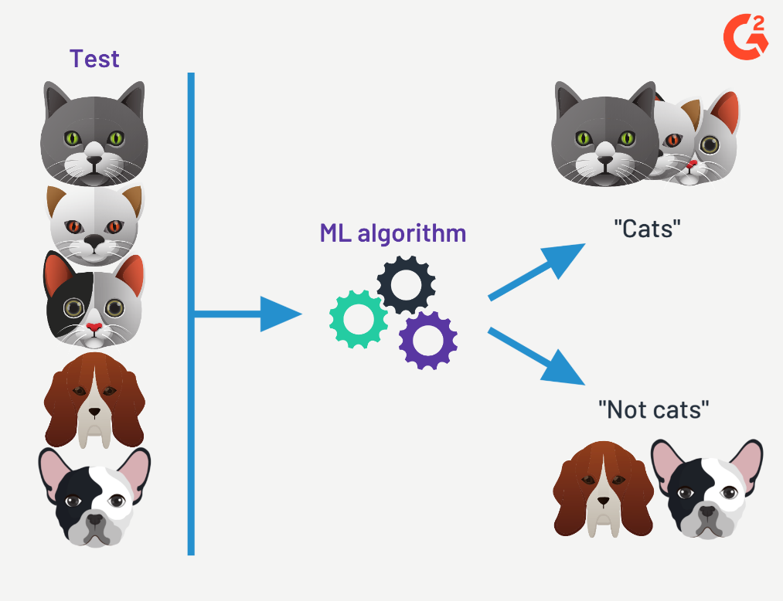Não necessita de alguém que treine o algoritmo, apenas precisa de data por organizar que o algoritmo irá organizar identificando caracteristicas comuns para depois agrupar a data em grupos para assim obter soluções.

Figura -Processo Aprendizagem Não Supervisada

Alguns dos algoritmos usados na aprendizagem supervisionada são:

* K-means
* Agrupamento Hierárquico
* DBSCAN
* Análise de componentes principais

Algumas aplicações deste tipo de aprendizagem são:

* Segmentação de mercado
* Deteção de Similaridade
* Sistemas de Recomendação

### Aprendizagem Semi-Supervisionada

É o meio termo entre aprendizagem supervisionada e aprendizagem não supervisionada. É necessário alguém que treine o algoritmo mas não é necessário um grande volume de conjuntos de valores de entrada e saida, a partir deste conjuntos o algoritmo irá organizar data por organizar que também irá ser lhe fornecida.

### Aprendizagem de reforço

Tal como a aprendizagem sem supervisão não é necessário alguém que treine o algoritmo mas em vez de inserir data, o algoritmo é colocado num ambiente onde vai aprendendo por tentativa. E a partir dos sucessos o algoritmo apreende qual o processo melhor para obter a solução do problema.

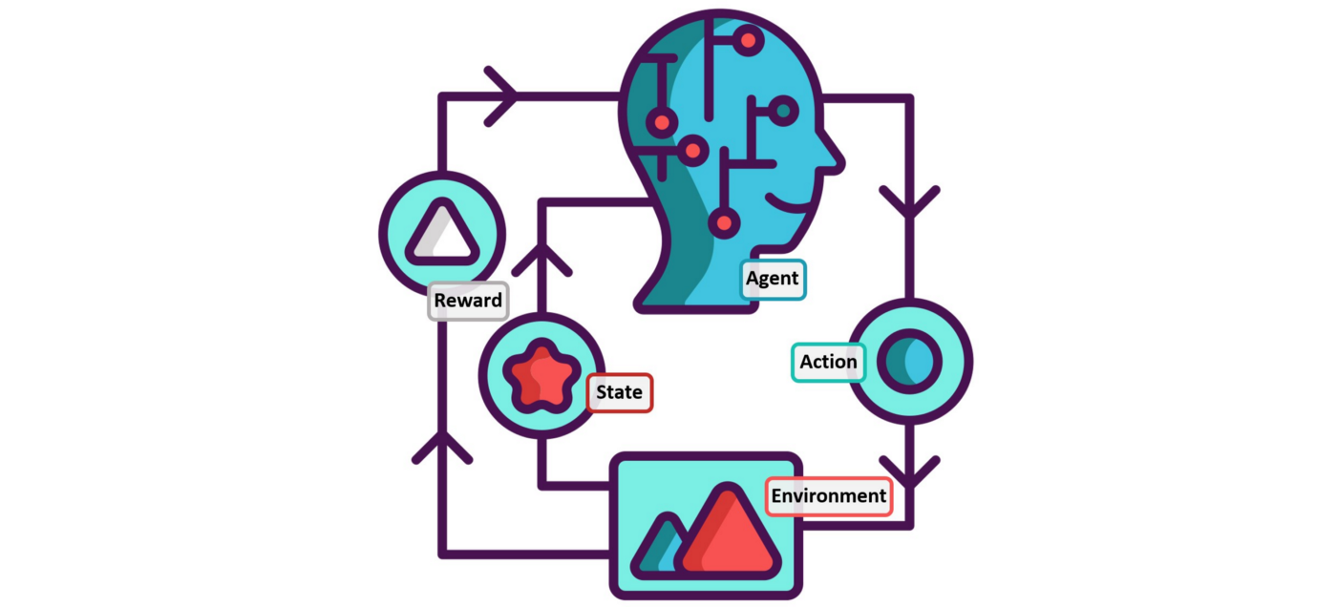

Figura - Processo de Aprendizagem de Reforço

Alguns dos algoritmos usados na aprendizagem supervisionada são:

* Aprendizagem Q
* SARSA
* Método de Monte Carlo
* Deep Q Network

Algumas aplicações deste tipo de aprendizagem são:

* Criação de videojogos
* Treino de robôs
* Controlo de tráfico

# Parte III – Conclusão

Concluímos que Machine Learning é uma atividade complexa que está em evolução e que quando aplicada deve ser estudado que método usar para resolver o nosso problema pois se utilizarmos o método errado podemos perder recursos e não obter o resultado que desejamos.

## Referências

<https://www.youtube.com/watch?v=PeMlggyqz0Y>

<https://en.wikipedia.org/wiki/Machine_learning#Data_mining>

<https://www.ibm.com/topics/machine-learning>

<https://ischoolonline.berkeley.edu/blog/what-is-machine-learning/>

<https://www.youtube.com/watch?v=i_LwzRVP7bg>

<https://www.youtube.com/watch?v=rHeaoaiBM6Y>

<https://www.g2.com/articles/supervised-vs-unsupervised-learning>